İSG BİLDİRİM SİSTEMİ
Staj Sunum Rehberi
İSG Bildirim Sistemi — Jüri/Mentor Sunumu için Hazırlık

────────────────────────────────────────────

Amaç: | Projeyi güvenle, akıcı ve doğru anlatmak
İçerik: | Slayt planı + konuşma notları + olası sorular
Kime: | Staj mentoru / değerlendirme jürisi
Süre önerisi: | 10–15 dakika sunum + soru-cevap
Not: | Her bölümde 'ne söyleyeceğin' hazır yazılıdır

Başlamadan Önce: Sakin Ol, Sen Bu Projeyi Biliyorsun
Bu rehber, sunumdan önceki gerginliği azaltmak için hazırlandı. Aşağıdaki her başlık bir 'slayt' gibi düşünülebilir; altındaki 'Ne söyle?' kutusu, o slaytta söyleyeceğin cümleleri hazır veriyor. Ezberleme — anla ve kendi cümlelerinle anlat. Panik anında bu üç cümleye dön: (1) 'Bu bir iş güvenliği bildirim sistemidir.' (2) 'Backend NestJS, frontend React.' (3) 'Kullanıcılar kaza ve ramak kala bildirir, uzmanlar soruşturup kapatır.' Bu üçünü bildiğin sürece sunumun omurgası ayakta kalır.
İpucu: Elin titriyorsa lazer/işaretçi yerine ekrandaki diyagramı parmakla takip et; nefesini yavaşlat; her slaytın ilk cümlesini önceden söyleyeceğini bil.
Slayt 1 — Proje Nedir? (Tek Cümle)
İSG Bildirim Sistemi; bir fabrikadaki tüm iş kazası ve ramak kala olaylarının dijital olarak bildirilmesini, sınıflandırılmasını, soruşturulmasını ve kapatılmasını sağlayan, rol/yetki tabanlı bir web uygulamasıdır.

Ne söyle?
«Projem, iş sağlığı ve güvenliği süreçlerini kâğıttan dijitale taşıyor. Bir işçi kaza ya da 'ramak kala' yaşadığında telefonundan veya bilgisayarından bildirim açıyor; İSG uzmanı bunu görüp soruşturuyor, düzeltici faaliyet tanımlıyor ve kapatıyor. Her şey kayıt altında.»
Slayt 2 — Neden Önemli? (Problem & Değer)
- Kâğıt/Excel ile takip edilen kaza kayıtları kaybolur, aranamaz ve raporlanamaz.
- Yasal olarak iş kazaları ve ramak kalalar kayıt altına alınmalı ve izlenmelidir.
- Bu sistem: yapılandırılmış veri, rol bazlı erişim, denetim izi ve anlık bildirim sağlar.

Ne söyle?
«Amaç sadece kayıt tutmak değil; veriyi analiz edilebilir hale getirmek. Örneğin hangi birimde hangi tehlike sık çıkıyor, risk seviyesi nedir — bunları panodan görebiliyoruz.»
Slayt 3 — Mimari (Büyük Resim)
Üç katman: tarayıcıda çalışan React arayüzü, NestJS REST API ve PostgreSQL + MinIO veri katmanı. Aralarındaki trafik JWT ile korunur.
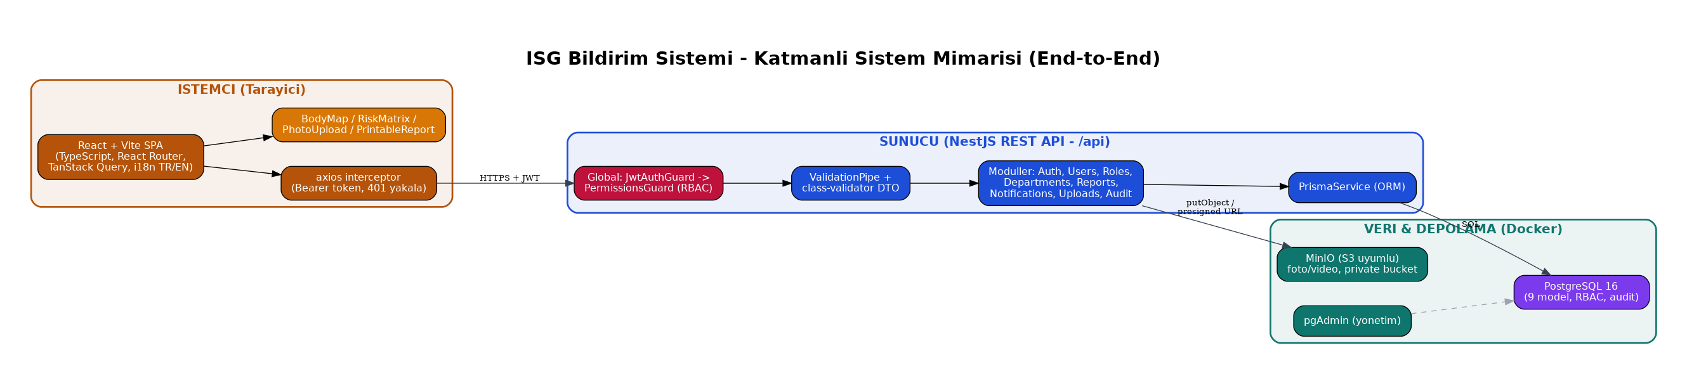
Sunumda gösterilecek mimari şema

Ne söyle?
«Solda kullanıcının gördüğü React arayüzü var. Ortada NestJS sunucusu; her istek önce kimlik, sonra yetki kontrolünden geçiyor. Sağda verinin durduğu PostgreSQL ve dosyaların durduğu MinIO var. Yani klasik, güvenli bir üç katmanlı mimari.»
Slayt 4 — Öne Çıkan 4 Özellik
Özellik | Bir cümlede
Rol/Yetki (RBAC) | 19 granüler izin; herkes sadece yetkisi kadarını görür ve yapar.
Vücut haritası | Tıklanabilir SVG insan figürüyle yaralanma noktası işaretlenir.
5×5 risk matrisi | Ramak kalada risk = şiddet × olasılık; renkli seviye gösterilir.
Güvenli dosya | Foto/videolar özel bir kovada; sadece yetkili, imzalı bağlantıyla erişir.

Ne söyle?
«En çok gurur duyduğum kısım şu (birini seç): vücut haritası ve risk matrisi kullanıcı için çok sezgisel; arka planda ise risk skoru güvenlik için sunucuda yeniden hesaplanıyor.»
Slayt 5 — Nasıl Geliştirildi? (17 Günlük Yol Haritası)
Proje 5 kilometre taşı ve 8 sprint halinde, 17 iş gününde uçtan uca planlandı.
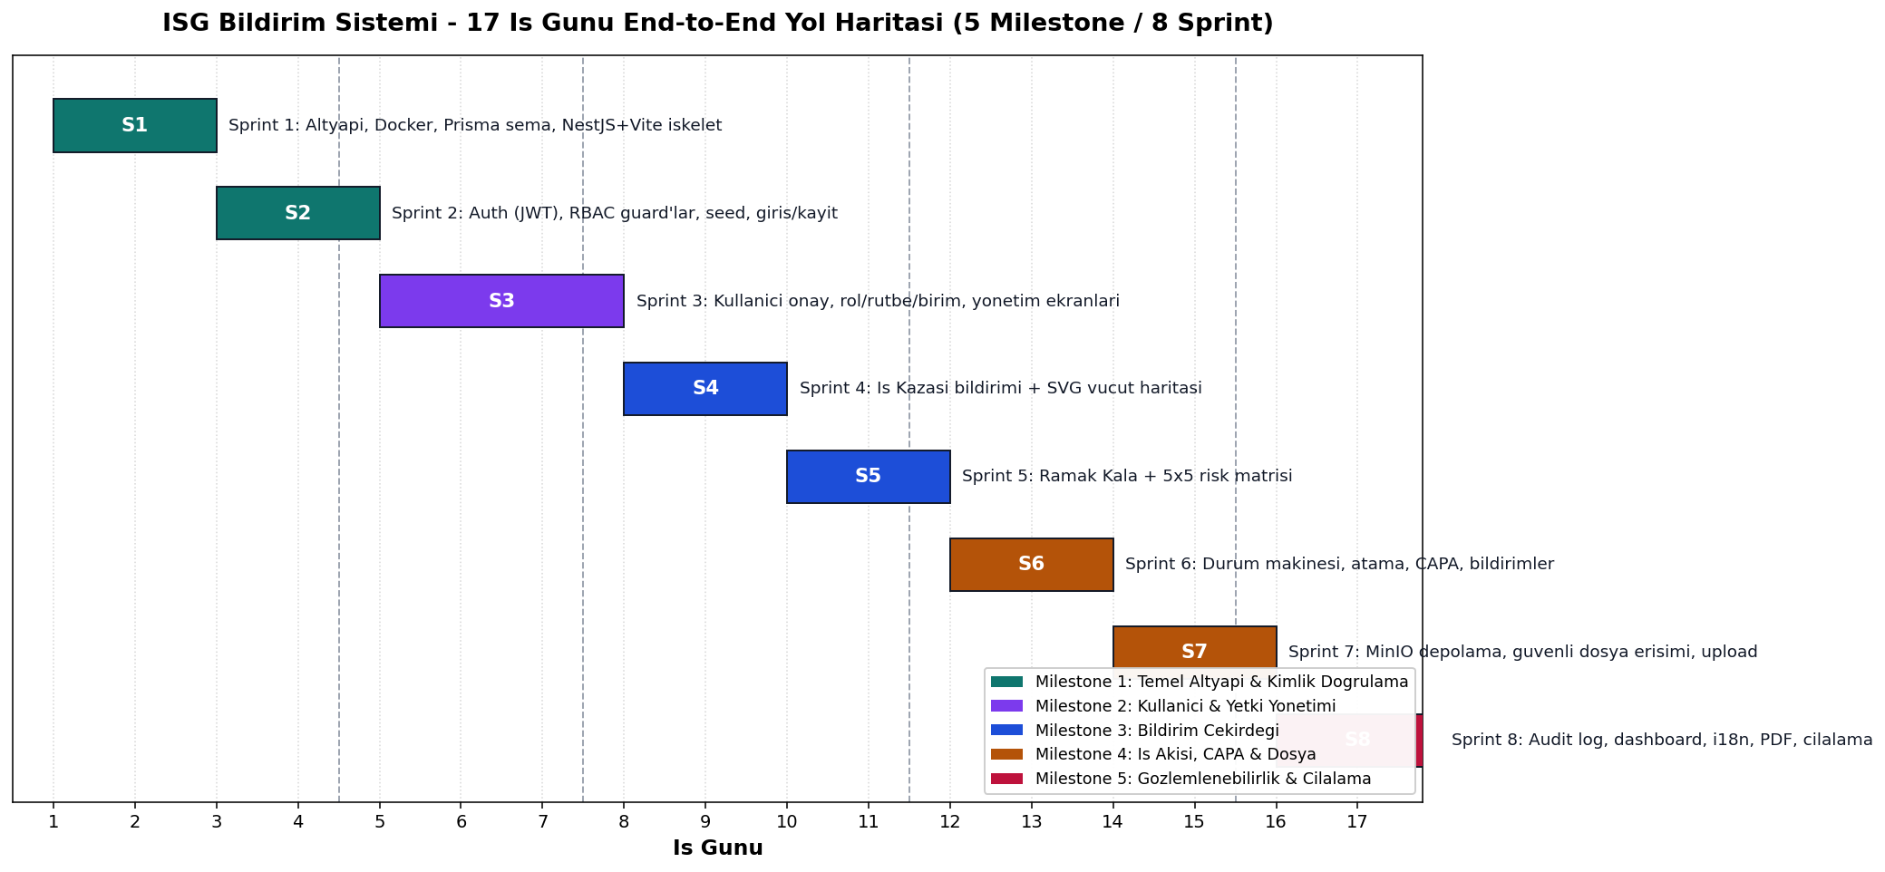
17 iş günü / 5 milestone / 8 sprint

Ne söyle?
«Önce temeli attım: Docker, veritabanı, giriş ve yetki. Sonra yönetim ekranları, ardından asıl bildirim formları, sonra iş akışı ve dosya yönetimi; en sonda denetim, pano ve cila. Her sprintin sonunda çalışan bir parça vardı.»
Slayt 6 — Canlı Demo Akışı (Sırayla Göster)
- Süper admin ile giriş yap → panoyu göster (özet kartlar).
- Yeni kullanıcı kaydı → 'onay bekliyor' ekranı → admin onaylar, rol/birim atar.
- İş kazası bildirimi oluştur → vücut haritasında bir bölge seç → foto ekle.
- Ramak kala oluştur → risk matrisinde şiddet/olasılık seç → renk değişimini göster.
- İSG uzmanı bildirimi görür → atar → düzeltici faaliyet ekler → kapatır (açıklama zorunlu).
- Bildirim detayında 'PDF indir' ve dil değiştir (TR/EN) göster.
- Denetim (audit) ekranını aç → 'her işlem kayıtlı' mesajını ver.

Ne söyle?
«Şimdi kısa bir demo yapayım.» — Her adımda ne yaptığını yüksek sesle söyle. Bir şey takılırsa panikleme: «Bu kısmı da göstereyim» deyip bir sonrakine geç.
Slayt 7 — Jüriden Gelebilecek Sorular & Hazır Cevaplar
S: Neden NestJS/React seçtin?
C: NestJS modüler ve kurumsal projelere uygun; TypeScript ile tip güvenliği sağlıyor. React ise bileşen tabanlı ve iş piyasasında yaygın. İkisi de TypeScript kullanınca uçtan uca tek dil oluyor.
S: Güvenliği nasıl sağladın?
C: JWT ile kimlik, iki global guard ile yetki. Şifreler bcrypt ile hash'leniyor. Dosyalar özel kovada ve sadece yetkili kullanıcıya imzalı, süreli bağlantıyla açılıyor. Risk skoru sunucuda doğrulanıyor — istemciye güvenmiyoruz.
S: Aynı anda iki kişi aynı bildirimi değiştirirse?
C: Durum değişikliği okuma-doğrulama-yazma olarak tek bir transaction içinde yapılıyor; böylece kontrol ile güncelleme arasında durum kayamıyor.
S: İki bildirim türünü nasıl sakladın?
C: Tek bir Report tablosunda 'type' alanıyla ayırdım. Ortak alanlar (durum, atama, ekler) paylaşılıyor; türe özel alanlar isteğe bağlı. Bu, kod tekrarını azaltıyor.
S: Test var mı? Eksik ne?
C: Şu an otomatik test yok; bunu dürüstçe söyle ve ekle: «Bir sonraki adım Jest ile birim ve e2e testleri, sayfalama ve CI hattı eklemek olurdu.» Eksiği bilmek olgunluk göstergesidir.
S: En çok nerede zorlandın?
C: Dürüst bir örnek seç: örn. güvenli dosya erişiminde yetki kontrolünü hem detay hem medya ucunda tekrar kullanmak; bunu report-access.ts'te tek kurala indirerek çözdüm.
Slayt 8 — Kapanış
«Özetle: iş güvenliği süreçlerini dijitalleştiren, güvenli ve tam işlevsel bir full-stack uygulama geliştirdim. Rol tabanlı yetki, yapılandırılmış kaza/risk verisi, güvenli dosya yönetimi ve tam denetim izi içeriyor. Dinlediğiniz için teşekkürler — sorularınızı yanıtlamaktan memnuniyet duyarım.»

Son 3 Hatırlatma
- Yavaş konuş, nefes al. Jüri seni değil, işini değerlendiriyor.
- Bilmediğin bir soruda: «Bunu şu an tam bilmiyorum ama şöyle araştırırdım…» demek güçlüdür.
- Diyagramları kullan — göz teması kadar, ekranı işaret etmek de anlatımı taşır.

